ペイントプロテクションフィルム
ウインドウプロテクションフィルム

新商品説明会（無料）のご案内

拝啓 貴社ますますご清栄のこととお慶び申し上げます。平素は格別のお引き立てを賜り、厚く御礼申し上げます。
さて、化学メーカーである弊社は、長年培った化学技術を活かしペイントプロテクションフィルム「JN-SHIELD」を開発し、2109年春の説明会では、「貼るコーティング」をコンセプトに国産車をターゲットとした新グレード「JN-SHIELD Type L」をご紹介させて頂きました。
この度、従来のペイントプロテクションフィルムグレードに加え、新たにウインドウプロテクションフィルム「JN-SHIELD Type G」の販売を開始致します。「JN-SHIELD Type G」はフロントガラスの跳ね石トラブル等から守り、更に弊社が開発した特殊ハードコートにより、油膜、雨だれや汚れも取れやすく、雨天時の走行においても良好な視界の維持を可能にしたものです。
つきましては、｢JN-SHIELD｣全グレード商品説明会及び施工技術講習会を下記の通り開催いたします。（今回は開発商品として建材用保護フィルム「JN-SHIELD HOME」の参考出展もございます。）
是非ともご来場下さいます様、よろしくお願い申し上げます。 敬具

＜JN-SHIELDラインナップ＞
XA0075・・・・・・・・ セルフヒーリング＋防汚機能性150μ プレミアムPPF
XA0074・・・・・・・・ 防汚機能性トップコート150μ スタンダードPPF
Type-L （XA0157）・・・ 防汚機能性トップコート100μ 耐スクラッチPPF
Type-L （XA0177）・・・ 防汚機能性トップコート100μ ヘッドライト用PPF
Type-G （XA0152）・・・ ウインドウプロテクションフィルム

＜参考出展＞
JN-SHIELD HOME ： 建材フローリングや建具等の保護フィルム。フローリングコーティング代替等に…。

記

日時 ： 2019年10月24日(木) 13時00分 ～ 16時30分 （受付開場 12時30分より）
会場 ： 富山問屋センター 富山流通会館 2F研修室
富山県富山市問屋町１丁目３−１８（周辺地図について裏面参照）
参加費 ： 無料
お申込先 (お問合せ先) フィルアートテックス 大江 宛
〒939-1381 富山県砺波市中村358
FAX： 0763-33-0430 携帯：090-9762-1495

※お手数をお掛け致しますが、参加をご希望の方は下記に御社名、ご出席者様のお名前をご記入の上、
お申込先にFAX頂きたくお願い致します。（お電話でのお申込みでも構いません。）
※一定の定員を超え次第、受付を終了させて頂く可能性がございます。予めご了承下さい。

ＦＡＸ）0763-33-0430

御社名 ：
ご出席者様名１： ご出席者様名2：
ＪＮＣ株式会社 精密加工品開発室
〒100-8105 東京都千代田区大手町2-2-1新大手町ビル TEL：03-3243-6260 FAX：03-3243-6270
JN-SHIELD説明会スケジュール ： 開催日時 10月24日(木) 13:00～16:30

時刻 | 内容
12：30 ～ 13：00 | JN-SHIELD説明会 受付開始
13：00 ～ 13：15 | JN-SHIELD説明会 開催挨拶  ・ＪＮＣ株式会社 (製造メーカー) ： 伊藤 功一  ・フィルアートテックス (OFFICIAL INSTALLER) ： 大江 正信
13：15 ～ 13：45 | JN-SHIELDプロテクションフィルム 製品説明  ・各ラインナップ 機能性説明  ・各ラインナップ 販売ターゲット説明
13：45 ～ 14：00 | 製品説明に関する質疑応答
14：00 ～ 14：15 | 休憩
14：15 ～ 16：15 | JN-SHIELD施工講習会  ・JN-SHIELD全ラインナップの施工体験。
16：15 ～ 16：25 | 施工講習会に関する質疑応答
16：20 ～ 16：30 | JN-SHIELD説明会 閉会挨拶

＜会場周辺地図＞
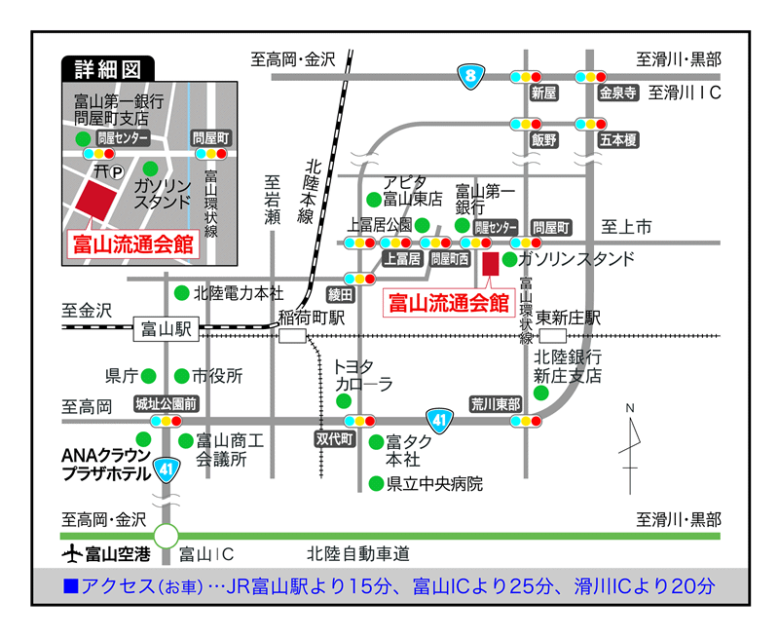
富山問屋センター 富山流通会館 2F研修室 （ 富山県富山市問屋町１丁目３−１８ ）

※ 会場に関しての不明点が御座いましたら遠慮なくお問い合わせください。（TEL：090-9762-1495）

ＪＮＣ株式会社 精密加工品開発室
〒100-8105 東京都千代田区大手町2-2-1新大手町ビル TEL：03-3243-6260 FAX：03-3243-6270

